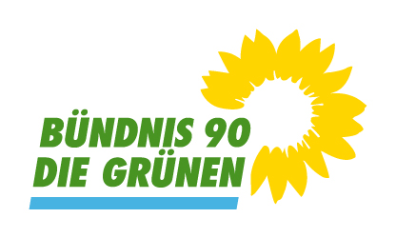 | Gemeinderatsfraktion Bonndorf im Schwarzwald (LK Waldshut)
 | Bündnis 90/ Die Grünen
 | 2 Mandate (9,9 %); davon 1 Frau
 | Gemeinderat - Bonndorf im Schwarzwald

